附件1
云南省申请认定教师资格人员体检表

姓 名 |  |  | 年龄 |  |  | 性别 |  |  |  | 婚 否 |  |  |  |  |  | 民族 |  | 相 片
籍 贯 |  | 常住地址 |  |  |  |  |  |  |  | 联系电话 |  |  |  |  |  |  |  | 相 片
既往病史(本人如实填写) |  |  |  |  |  |  |  |  |  |  |  |  |  |  |  |  |  | 相 片
五  官  科 | 裸 眼  视 力 |  | 右 |  | 矫 正  视 力 |  | 右 |  |  |  |  | 矫 正  度 数 |  |  |  | 右 |  | 医师意见  签名
五  官  科 |  |  | 左 |  |  |  | 左 |  |  |  |  |  |  |  |  | 左 |  | 医师意见  签名
五  官  科 | 辨色力 |  |  |  |  |  | 眼 病 |  |  |  |  |  |  |  |  |  |  | 医师意见  签名
五  官  科 | 听 力 |  | 左耳 米 |  |  |  |  |  | 左耳 米 |  |  |  |  |  |  |  |  | 医师意见  签名
五  官  科 | 鼻 |  | 嗅 觉 |  |  |  |  |  | 鼻及鼻窦 |  |  |  |  |  |  |  |  | 医师意见  签名
五  官  科 | 面 部 |  |  |  |  |  | 咽 喉 |  |  |  |  |  |  |  |  |  |  | 医师意见  签名
五  官  科 | 口腔唇腭 |  |  |  |  |  | 齿 |  |  |  |  |  |  |  |  |  |  | 医师意见  签名
五  官  科 | 其 它 |  |  |  |  |  |  |  |  |  |  |  |  |  |  |  |  | 医师意见  签名
外  科 | 身 高 |  | 公分 |  |  |  |  | 体 重 |  |  |  |  | 公斤 |  |  |  |  | 医师意见  签名：
外  科 | 淋 巴 |  |  |  |  |  |  | 脊 柱 |  |  |  |  |  |  |  |  |  | 医师意见  签名：
外  科 | 四 肢 |  |  |  |  |  |  | 关 节 |  |  |  |  |  |  |  |  |  | 医师意见  签名：
外  科 | 皮 肤 |  |  |  |  |  |  | 颈 部 |  |  |  |  |  |  |  |  |  | 医师意见  签名：
外  科 | 其 它 |  |  |  |  |  |  |  |  |  |  |  |  |  |  |  |  | 医师意见  签名：
内  科 | 营养状况 |  |  | 医师意见  签名
内  科 | 血 压 |  |  | 医师意见  签名
内  科 | 心脏及血管 |  |  | 医师意见  签名
内  科 | 呼吸系统 |  |  | 医师意见  签名
内  科 | 腹部器官 |  |  | 医师意见  签名
内  科 | 神经及精神 |  |  | 医师意见  签名
内  科 | 其 它 |  |  | 医师意见  签名
妇科检查 |  |  |  | 签名
胸部透视 |  |  |  | 签名
化验检查 |  |  |  | 签名
体检结论 |  | 负责医生签字：
体检医院意 见 |  | 体检医院公章  年 月 日
注：表中体检结论要明确填写“合格或不合格”
附件2
申请人思想品德鉴定表
编号：
1 | 申请人姓名 |  | 性别 |  | 工作单位
2 | 常住地址 |  |  | 邮编 |  |  | 电话
3 | 身份证号码 |  |  | 申请资格种类及学科
4 | 工作、政治思想表现
5 | 热心社会公益事业情况
6 | 遵守社会  公德情况
7 | 有无行政  处分记录
8 | 有无犯罪  记 录
9 | 其它需要说明的情况
10 | 鉴定单位  (全称)
11 | 鉴定单位  地 址 |  |  |  | 电话 |  |  | 邮编
(单位)填写人(签名)：
填写日期： 年 月 日
(加盖单位组织人事部门公章)
本表由中华人民共和国教育部监制
说明：1、表中第1－3栏由申请人填写；第4－11栏由鉴定单位填写(其中第8栏也可以由公安派出所或警署填写)
2、“编号”由教师资格认定机关填写。
3、填写字迹应该端正、规范。
4、本表必须据实填写。

附件3

教师资格认定材料准备须知

（一）身份证
本人申请：查验身份证原件，提交复印件一份（正反面复印到一张A4纸上）
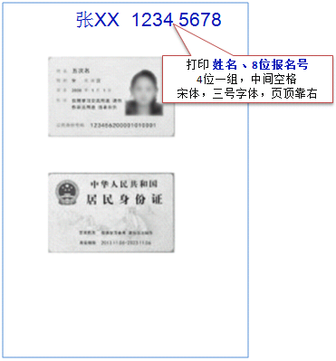

（二）照片
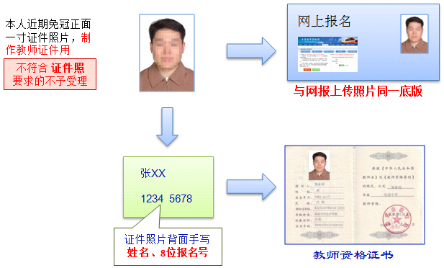

（三）《教师资格认定申请表》和《申请人思想品德鉴定表》
1. 《教师资格认定申请表》
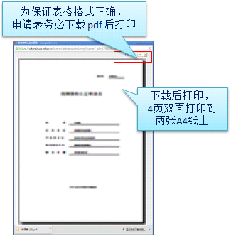

双面打印到两张A4纸上（或1张A3纸上）
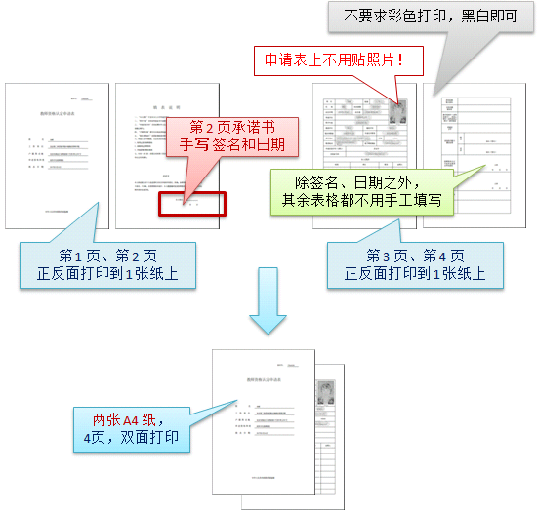

2.《申请人思想品德鉴定表》

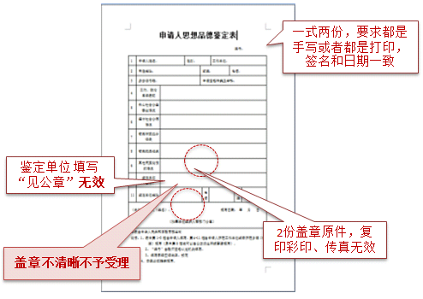

（四）学历证书
1. 毕业证书：查验原件，提交复印件一份
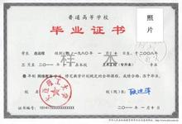

2.《教育部学历证书电子注册备案表》：有国家计划招生的民办高校和独立学院的毕业生，需登录教育部学信网（http://www.chsi.cn/）下载、打印。
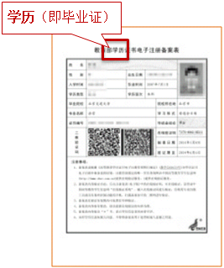

3.《中国高等教育学历认证报告》：由全国高等学校学生信息咨询与就业指导中心认证处出具，查验原件，提交复印件一份。
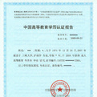

4.《国（境）外学历学位认证书》：由教育部留学生服务中心出具，查验原件，提交复印件一份。
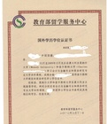
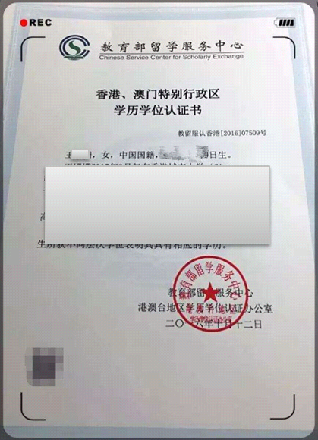

教育部留学服务中心港澳台地区学历学位认证系统网址：http://renzheng-gat-search.cscse.edu.cn
教育部留学服务中心国外学历学位认证系统网址：http://renzheng-search.cscse.edu.cn
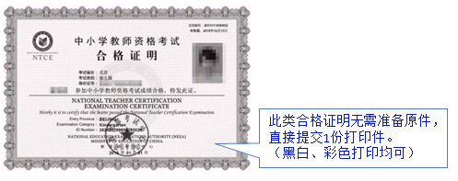
（五）《中小学教师资格考试合格证明》：登录中国教育考试网（http://ntce.neea.edu.cn/html1/folder/1508/211-1.htm?sid=660）下载、打印

（六）《普通话水平测试等级证书》：查验原件，提交复印件一份
（七）《教师资格认定体检表》：提交原件一份（附化验单）。
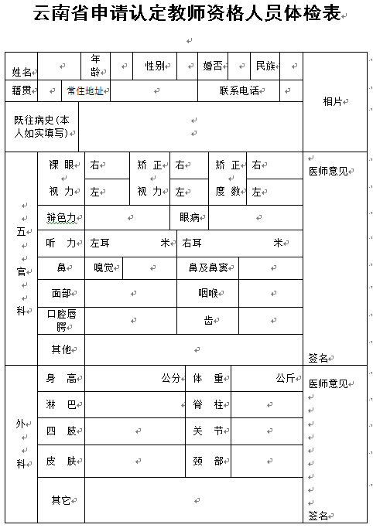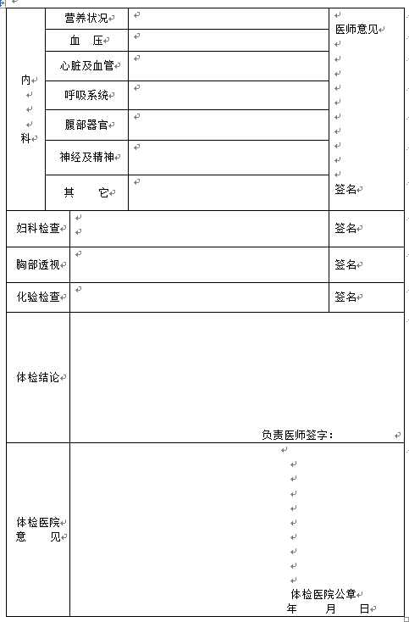

附件4
云南省申请教师资格人员体检办法

一、为了顺利实施教师资格制度,根据《教师资格条例》及其实施办法,参照高等师范院校、中等师范学校招生工作的有关规定,结合我省实际情况,特制订本标准及办法。

二、参加体检的人员范围:按照我省实施教师资格制度的有关规定,申请各类教师资格的人员,除离退休人员外,均需参加体检。

三、体检标准:体检的结论分合格、不合格两种,凡有下列情况之一者,均为体检不合格。

1.器质性心脏病（风湿性心脏病、先天性心脏病、心肌病、频发性期前收缩、心电图不正常)。

2.血压超过18.66/12KPa(14090毫米汞柱),低于11.46/7.4KPa(86/56毫米汞柱)。单项收缩压超过21.33KPa(160毫米汞柱),低于10.66KPa(80毫米汞柱)。舒张压超过12KPa(90毫米汞柱),低于6.66KPa(50毫米汞柱)。

3.结核病未治愈者。

4.支气管扩张病,未治愈者。

5.肝大,质中等硬度以上,肝脾同时触及,肝在肋下2厘米以内,脾在肋下1厘米以内,肝功能不正常;肝在肋下超过2厘米(肝生理性下垂除外);单纯脾大超过1厘米,肝功能亢进;单纯脾大3厘米以上。

6.有各种恶性肿瘤病史者。各种结缔组织疾病(胶原疾病)。内分泌系统疾病(如糖尿病、尿崩症、肢端肥大症等)。

7.慢性肾炎，未治愈者。

8.e癫痫病史、精神病史、癔病史、遗尿症、夜游症。

9.肝切除超过一叶;肺不张一叶以上。

10.类风湿脊柱强直;慢性骨髓炎。

11.麻风病患者,未治愈。

12.HIV病毒感染者。

13.青光眼;视网膜、视神经疾病(陈旧性或稳定性眼底病除外)。

14.两眼矫正视力之和低于5.0者(体检实施中遇此情况,用标准对数视力表中相应的小数记录法,记录两眼视力之和再折算成5分记录数值)。

15.两耳听力均低于2米。

16.两上肢或两下肢不能运用;两下肢不等长超过5厘米;脊柱侧弯超过4厘米,肌力二级以下;显著胸廓畸形。

17.严重的口吃、口腔有生理缺陷及耳、鼻、喉疾病之一防碍教学工作者。

18.面部有较大面积疤、麻、血管瘤或白癜风、黑色素痣等。
19.除以上各项外,其它影响教学工作的疾病。
四、体检机构:由各级教师资格管理机构指定的医院负责体检。
五、体检要求
1.教师资格申请人员体检工作是一项很重要和复杂的工作,各级有关部门要备好宣传教育和组织工作。在体检时,要做好协调、指导、督促检查工作,并负责解决体检中的疑难问题。
2.承担体检任务的医院要安排好一名业务副院长负责,并选调政治思想好、工作责任心强、作风正派、业务水平高的各科医师、护士和工作人员组成。人员安排要注意新老搭配,检查队伍要相对稳定,便于体检工作的顺利进行。
3.体检前应组织全体检查人员认真学习国家的有关规定和“体检标准及办法”等,对负责体检的人员进行必要的培训,制定相应的措施和奖惩制度。
4.体检过程中,体检表、检验单应指定专人传递和集中保管,不准让申请人员自带。进行X光胸透时,要指定专人组织,排好顺序逐个对照检查,以防漏检或作弊。
5.参加体检的各科医生对本科所检的项目负责。不要漏填或错填。发现阳性体征,一律如实记入体检表内,不得随意涂改。如确需更正的,应在更改的结果上面横腰划一条横杆,使原来更改的字迹能清晰可见,然后在右边写上更改后论断或数据,主检医生在更改后要签名,并加盖体检医院公章,以示负责。疾病名称、化验结果及体检结论,均应用中文填写。
6.体检中若发现有疑难问题,应采取集体会诊或进一步检查后再下结论。若因设备条件限制或会诊仍难判断者,到教师资格管理机构指定的上级医院复查。复查时,只限单科复查,并用原体检表。复查时要指派专人陪同,上级医院对体检站的诊断结论否定时,要在诊断证明书上详注复查结果。资格认定申请人员自行取得的任何检查材料,均不得作为资格认定健康状况的依据,拒绝接受。
7.体检工作人员要做好当日检查所需器材、药液和试剂。器械应及时消毒,仪表要每日校正,试剂要保证其浓度,确保检查结果的准确。
8.主检医师及时综合各科检查结果,全面检查无误后认真作出“合格”或“不合格”的结论,填写在结论栏内。医院根据体检综合情况,对资格认定健康状况下作出“合格”或“不合格”的结论,加盖公章,并通知申请人员取体检表。
9.对申请人员进行健康检查是一项严肃的工作,体检时各个环节都要把好关,要实事求是,不得弄虚作假,如发现弄虚作假者,除取消本人认定资格外,对责任人要严肃处理。体检医院出现严重问题者,教师资格管理机构要及时取消其体检资格。
10.负责体检的医院要紧密配合,提高效率,体检时间一般不超过七个工作日,情况特殊者要及时告知申请人员。
六、本办法自发文之日起执行,由云南省教师资格认定机构负责解释。

